Муниципальное бюджетное общеобразовательное учреждение

«Троицкая средняя школа»

**Варианты оптимизации учебных занятий:**

**фронтально-парные занятия и занятия совместного изучения**

## Авторы:

## учитель истории и обществознания Вторых Е.Н.

## учитель физики Мальцева Е.А.

Оглавление

Фронтально-парные занятия по физике (учебник А.В. Перышкина) 3

7 класс. Тема: «Давление. Единицы давления» 3

7 класс. «Напряжение. Единицы напряжения. Вольтметр» 4

7класс. «Передача давления жидкостями и газами. Закон Паскаля» 5

7класс. «Атмосферное давление» 7

7класс. «Выталкивающая сила» 9

7класс. «Давление в жидкости и газе» 11

9 класс. «Переменный ток. Трансформатор» 13

9 класс. «Строение ядра» 15

Переформулирование контрольных вопросов в вопросы на понимание на занятиях по физике 19

7 класс § 42. Вес воздуха. Атмосферное давление. 19

7 класс § 43. Почему существует воздушная оболочка земли. 20

7 класс § 47. Манометры 21

9 класс § 58. Деление ядер урана. Цепная реакция 22

Переформулирование контрольных вопросов в вопросы на понимание на занятиях по истории 24

9 класс тема "Общественное движение при Александре II" 24

Фронтально-парные занятия. Обществознание. 25

9 класс тема "БАНКОВСКАЯ СИСТЕМА" 25

9 класс тема "Кредиты и их роль в современном обществе" 27

9 класс тема "Деньги: история и современность" 28

## Фронтально-парные занятия по физике (учебник А.В. Перышкина)

## 7 класс. Тема: «Давление. Единицы давления»

1. **Вброс**

Рассказываю и объясняю тему по опорному конспекту «Давление», который выведен на экран.





1. **Инструктирование**

Ребята, сейчас вы будете работать в парах, по опорному конспекту, который у вас на руках.

Раздаю каждому на парту опорный конспект, который был выведен на экран.

Ваша задача проговорить этот опорный конспект друг другу.

1В – рассказывает от чего зависит результат действия силы давления и по какой формуле она определяется;

2В – слушает, дополняет, даёт определение силы давления и рассказывает в каких единицах измеряется сила давления;

**3.Отладка парной работы** (следить, чтобы ученики работали в парах, чтобы все говорили, деление на варианты детей)

1. **Акцентирование**

Даны разные формулы сил

1. вариант: дать определение «Сила давления», найти формулу её и выразить в паскалях давление: 5Гпа; 3 кПа. .
2. 2 вариант: дать определение «Сила давления», найти формулу её и выразить в килопаскалях давление: 5Гпа; 3 Па

## 7 класс. «Напряжение. Единицы напряжения. Вольтметр»

**1.Вброс**

Рассказываю и объясняю тему по опорному конспекту, который выведен на экран.

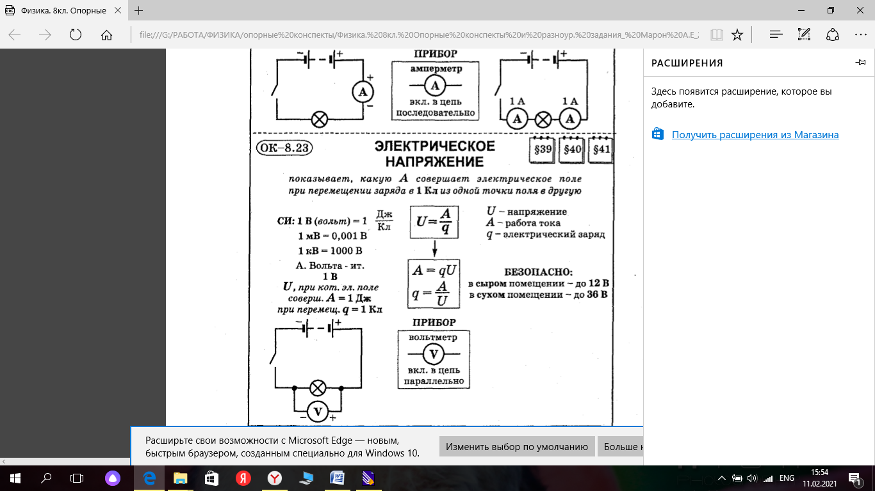

**2.Инструктирование**

Ребята, сейчас вы будете работать в парах, по опорному конспекту, который у вас на руках.

Раздаю каждому на парту опорный конспект, который был выведен на экран.

Ваша задача восстановить мой рассказ, применяя опорный конспект.

1В – рассказывает и объясняет все формулы и обозначения физических величин приведённые в опорном конспекте.

2В – Слушает, дополняет. После рассказывает и объясняет все схемы, единицы измерения, приведённые в опорном конспекте.

1В - Слушает, дополняет.

**3.Отладка парной работы**

Следить, чтобы ученики работали в парах, чтобы все говорили, деление на варианты детей

**4.Акцентирование**

Дана формула вычисления электрического напряжения.

1вариант: выразить из этой формулы работу тока и электрический заряд.

2 вариант: проверяет формулы, дополняет.

Дан рисунок электрической цепи.

2 вариант: показать на рисунке, как включать в электрическую цепь вольтметр

1 вариант: проверяет, дополняет.

## 7класс. «Передача давления жидкостями и газами. Закон Паскаля»

**1.Вброс**

Рассказываю и объясняю тему по опорному конспекту, который выведен на экран.

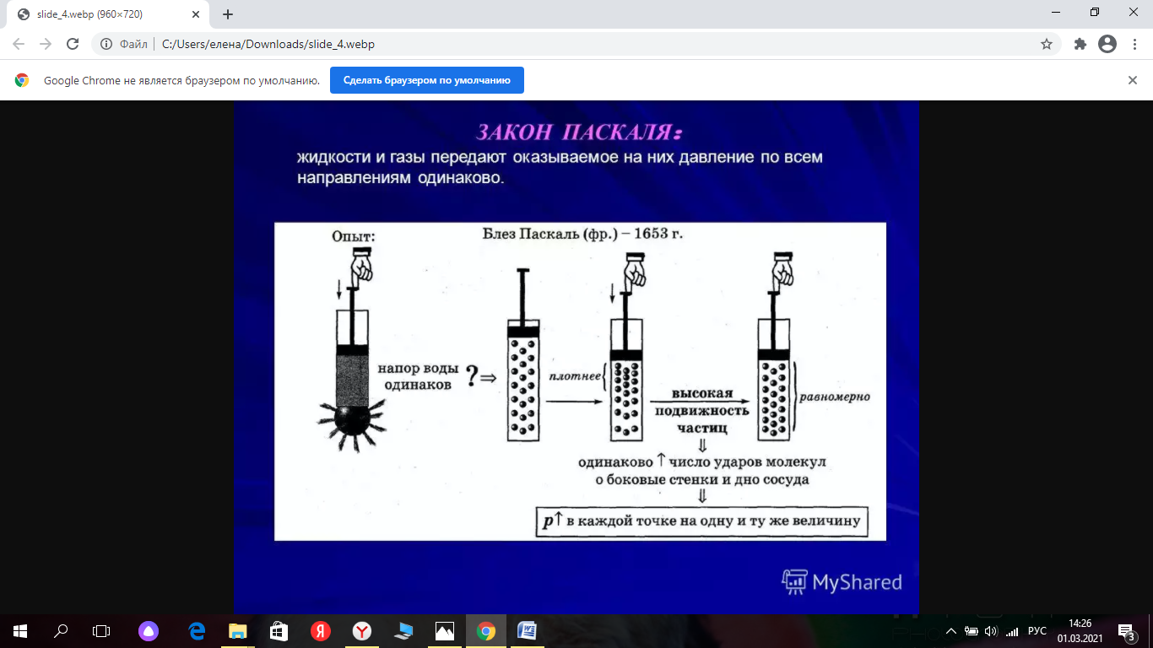

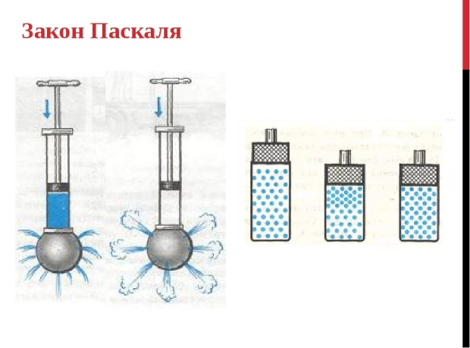

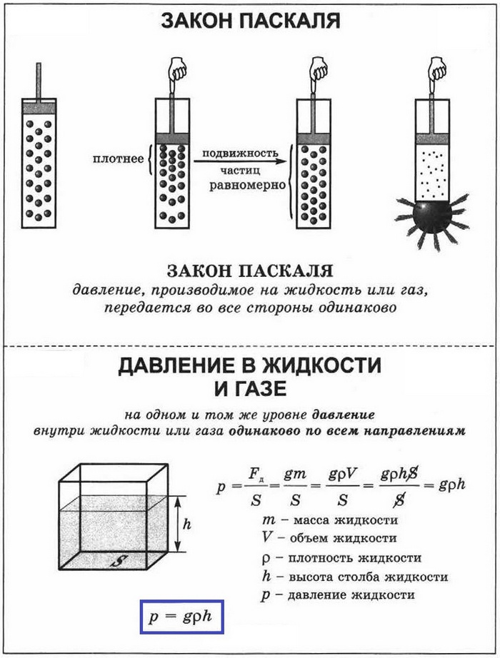

**2.Инструктирование**

Ребята, сейчас вы будете работать в парах, по опорному конспекту, который у вас на руках.

Раздаю каждому на парту опорный конспект, который был выведен на экран.

Ваша задача восстановить мой рассказ, применяя опорный конспект.

1В – рассказывает и объясняет опыты, изображённые в опорном конспекте.

2В – Слушает, дополняет. После объясняет следствия из проделанных опытов и проговаривает закон Паскаля.

1В - Слушает, дополняет.

**3.Отладка парной работы**

Следить, чтобы ученики работали в парах, чтобы все говорили, деление на варианты детей

**4.Акцентирование**

1вариант: объяснить, как передают давление жидкости и газы.

2 вариант: слушает, дополняет.

2 вариант: пользуясь рисунком объяснить, почему жидкости и газы передают давление во все стороны без изменений.

1 вариант: слушает, дополняет.

1 вариант: дать определение закона Паскаля.

2 вариант: слушает, дополняет.

2 вариант: рассказывает на каком опыте можно показать особенность передачи давления жидкостями и газами.

2В – рассказывает, как можно рассчитать давление жидкости на дно и стенки сосуда в опорном конспекте.

1В - Слушает, дополняет. Затем объясняет все формулы и обозначения физических величин, приведённые в опорном конспекте.

2В - Слушает, дополняет.

## 7класс. «Атмосферное давление»

**1.Вброс**

Рассказываю и объясняю тему по опорному конспекту, который выведен на экран.

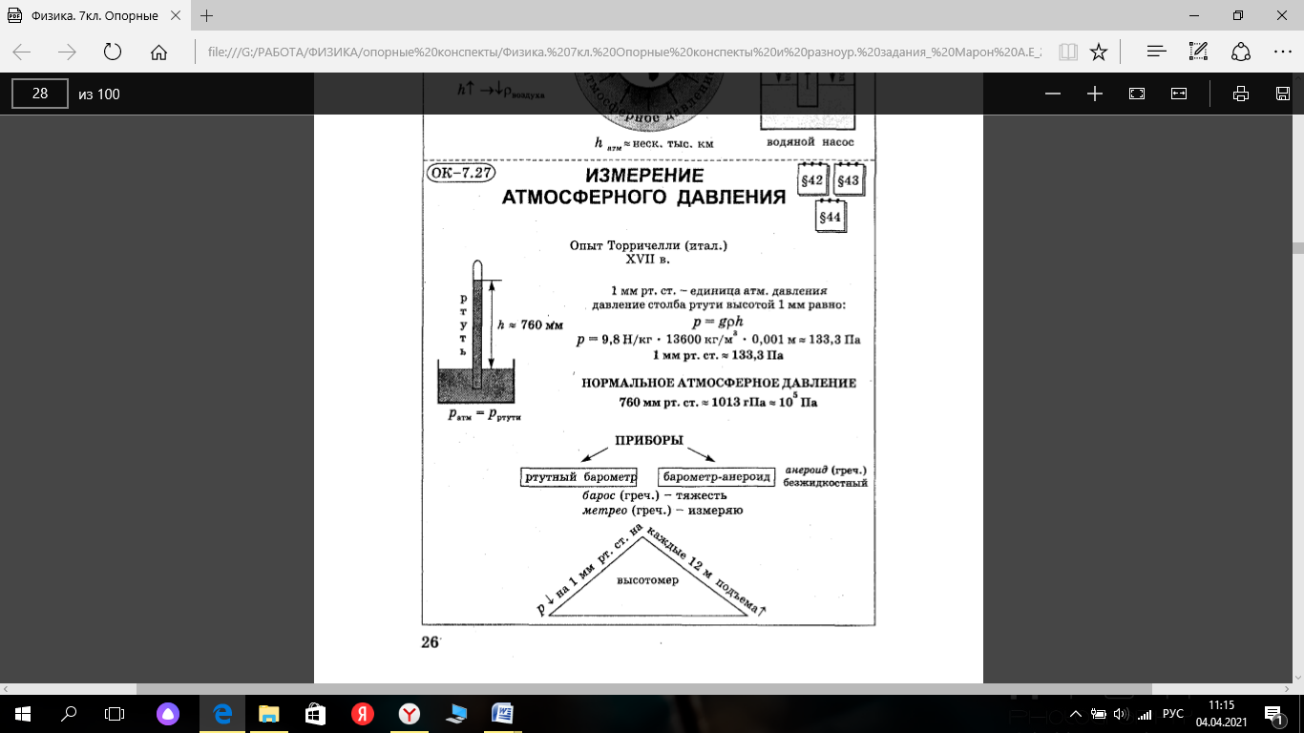

**2.Инструктирование**

**1В** – Объясни, как Торричелли измерил атмосферное давление (см. рисунок слева?).

**2В** – Слушай, дополняй.

**2В –** Объясни опыт Торричелли.

**1В** – Слушай, дополняй.

**1В** – Поясни, какую физическую величину обозначает каждая буква в формуле, в каких единицах измеряются эти величины.

**2В** – Слушай, дополняй.

**2В** - Объясни расчёт давления столба ртути высотой 1мм.

**1В** – слушай и дополняй.

**1В** – Ответь, в каких единицах измеряется давление?

**2В** – Слушай, дополняй.

**2В** - Ответь, какое атмосферное давление называют нормальным?.

**1В** – слушай и дополняй.

**1В** – Поясни схему про приборы ?

**2В** – Слушай, дополняй.

**2В** - Поясни, как устроен ртутный барометр?

**1В** – слушай и дополняй.

**1В** – Поясни, что означает каждый знак на схеме (треугольник).

**2В** – Слушай, дополняй.

**2В** - Объясни содержание схемы.

**3.Отладка парной работы**

Следить, чтобы ученики работали в парах, чтобы все говорили, деление на варианты детей

**4.Акцентирование**

**1В** – Ответь на следующие вопросы:

1. Объясни, как с помощью трубки Торричелли можно измерить атмосферное давление.
2. Какое атмосферное давление называют нормальным?

**2В –** слушай, дополняй, поправляй.

**2В** - Ответь на следующие вопросы:

1. Как называют прибор для измерения высоты по атмосферному давлению?
2. Какими приборами можно измерить атмосферное давление?

**1В –** слушай, дополняй, поправляй.

## 7класс. «Выталкивающая сила»

**1.Вброс**

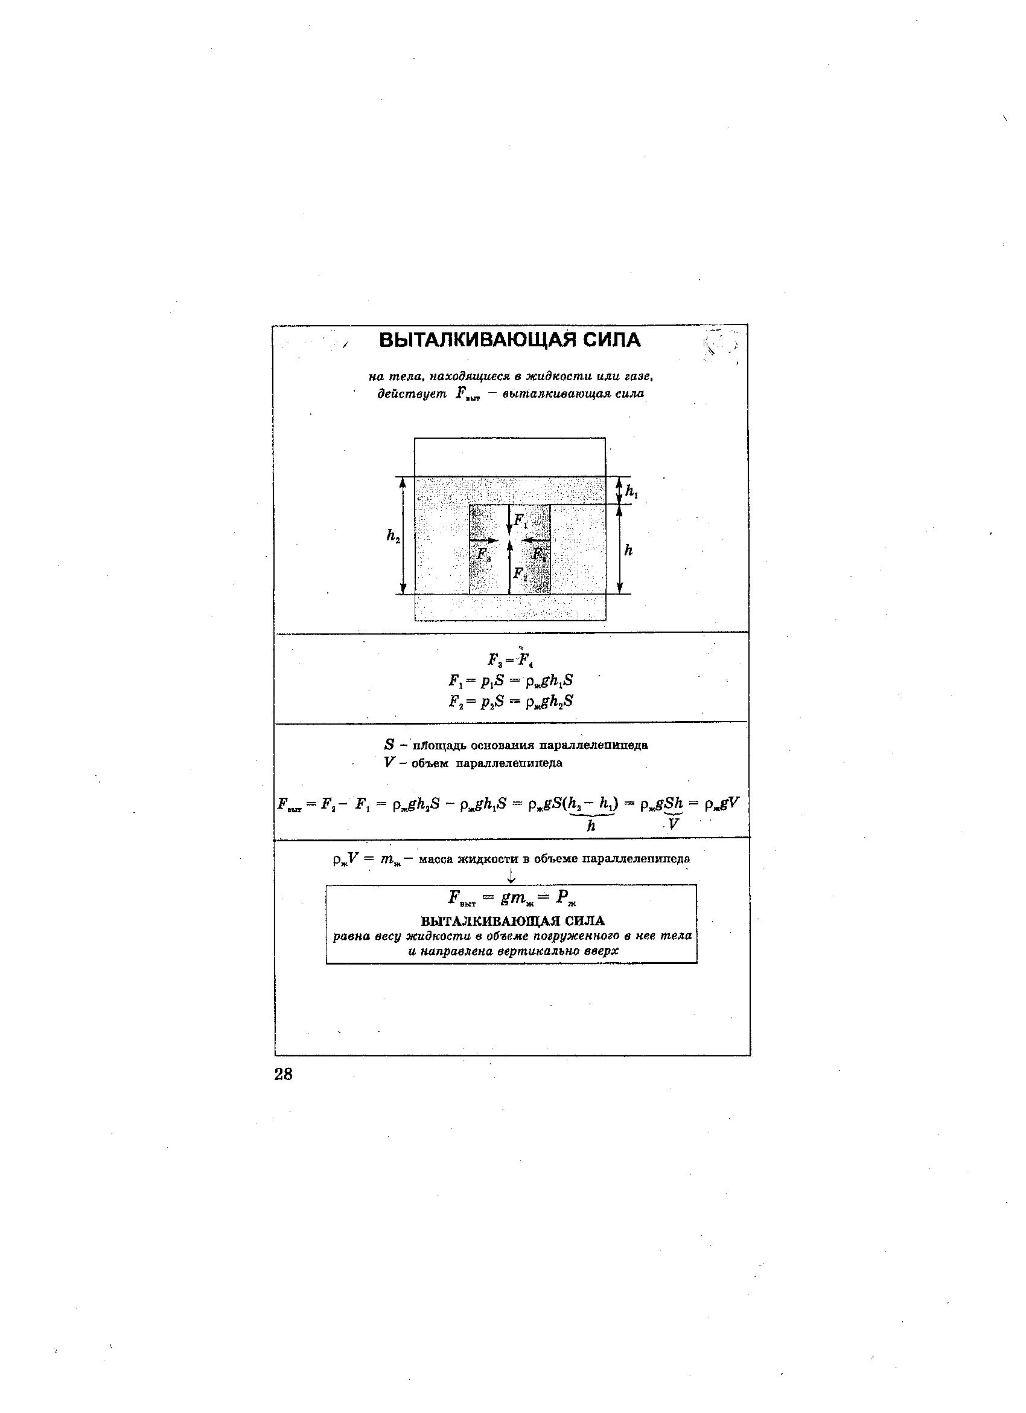Рассказываю и объясняю тему по опорному конспекту, который выведен на экран.

**2.Инструктирование**

**1В** – Объясни, какую физическую величину обозначает каждая буква, в каких единицах измеряются эти величины, изображённые на рисунке (см. рисунок сверху).

**2В** – Слушай, дополняй.

**2В –** Объясни, какие силы действуют на погруженное в жидкость тело.

**1В** – Слушай, дополняй.

**1В** – Поясни, какую физическую величину обозначает каждая буква в формулах, в каких единицах измеряются эти величины.

**2В** – Слушай, дополняй.

**2В -** Поясни, какую физическую величину обозначает каждая буква в формулах, в каких единицах измеряются эти величины.

**1В** – Слушай и дополняй.

**1В** - Объясни расчёт выталкивающей силы.

**2В** – Слушай, дополняй.

**2В** – Объясни, чему равна масса жидкости в объёме параллелепипеда

**1В** – Слушай и дополняй.

**1В** – Поясни, чему равна выталкивающая сила

**2В** – Слушай, дополняй.

**3.Отладка парной работы**

Следить, чтобы ученики работали в парах, чтобы все говорили, деление на варианты детей

**4.Акцентирование**

**1В** – Приведи примеры из жизни явлений, указывающих на существование выталкивающей силы.

**2В –** слушай, дополняй, поправляй.

**2В** - Какая сила действует на тела, находящиеся в жидкости или газе?

**1В –** слушай, дополняй, поправляй.

## 7класс. «Давление в жидкости и газе»

**1.Вброс**

Рассказываю и объясняю тему по опорному конспекту, который выведен на экран.

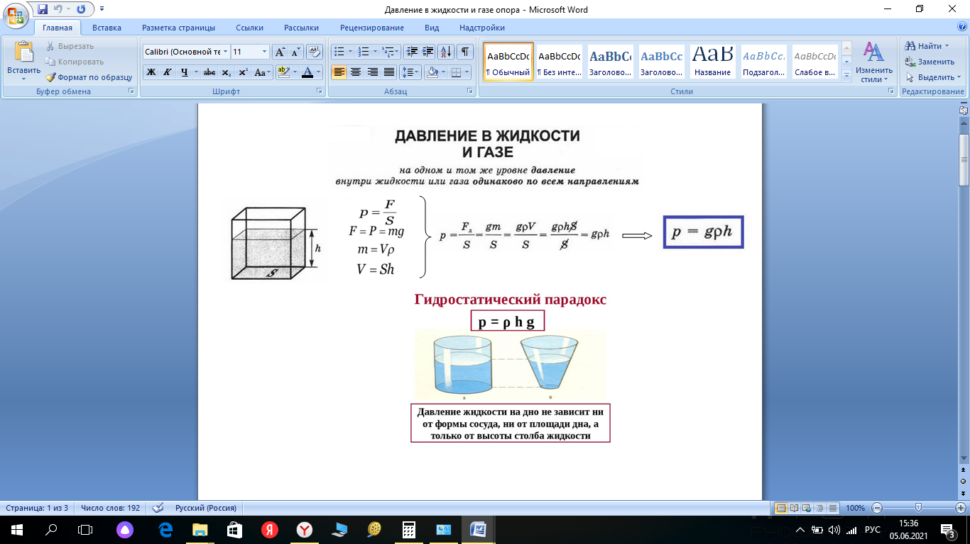

**2.Инструктирование.**

1В – говорит, что показывают опыты, проводимые с жидкостью.

2В – слушает и дополняет.

2В - объясняет все формулы и фзические величины, входящие в формулы.

1В – слушает и дополняет.

1В – объясняет вывод формулы для расчёта давления жидкости на дно сосуда.

2В – слушает и дополняет.

2В – объясняет в чём заключается гидростатический парадокс.

1В – слушает и дополняет.

**3.Отладка парной работы**

Следить, чтобы ученики работали в парах, чтобы все говорили, деление на варианты детей

**4.Акцентирование.**

**1В** – Ответь на следующие вопросы:

1. Как называется формула?
2. Какие физические величины связывает между собой?

**2В** - Ответь на следующие вопросы:

1. Есть ли в формуле постоянные коэффициенты?
2. Какие производные формулы можно еще получить?

**1В** – Запиши условие задачи, и реши её.

Определите давление нефти на дно цистерны, если высота столба нефти 10 м, плотность 800 кг/м3.

Объясни решение задачи 2В, отвечая на следующие вопросы:

1.Что дано в задаче, и что необходимо в задаче определить?

2.Какая формула использовалась для решения задачи?

3.Объясни последовательность действий при решении задачи

**2В** – Запиши условие задачи, и реши её.

Определите давление на глубине 0,6 м в бензине, плотность 710 кг/м3.

Объясни решение задачи 1В, отвечая на следующие вопросы:

1.Что дано в задаче, и что необходимо в задаче определить?

2.Какая формула использовалась для решения задачи?

3.Объясни последовательность действий при решении задачи

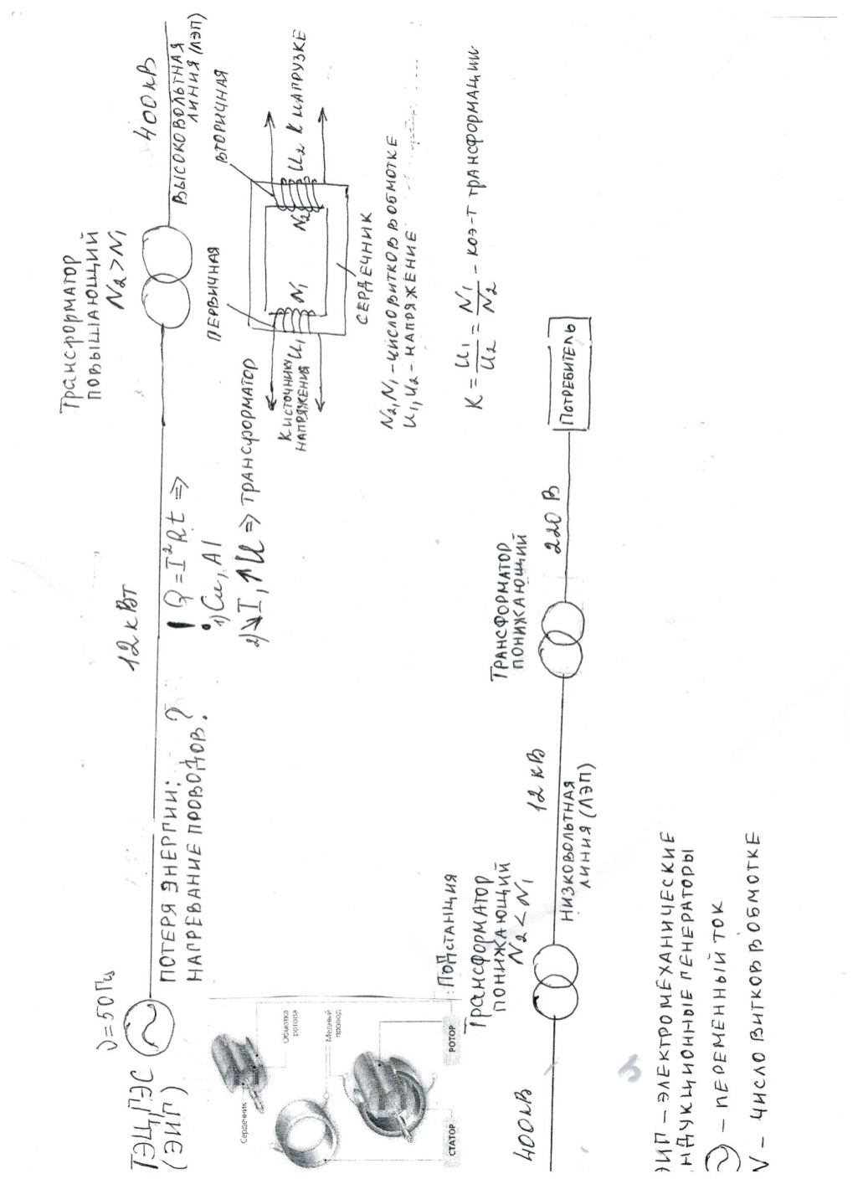

## 9 класс. «Переменный ток. Трансформатор»

**1.Вброс**

Рассказываю и объясняю тему по опорному конспекту, который выведен на экран.

**2.Инструктирование**

Ребята, сейчас вы будете работать в парах, по опорному конспекту, который у вас на руках.

Раздаю каждому на парту опорный конспект, который был выведен на экран.

Ваша задача восстановить мой рассказ, применяя опорный конспект.

1В – рассказывает и объясняет все формулы и обозначения физических величин , принцип работы и устройство ЭИГ, приведённые в опорном конспекте.

2В – Слушает, дополняет. После рассказывает и объясняет всю схему передачи электроэнергии потребителю, устройство трансформатора, приведённые в опорном конспекте.

1В - Слушает, дополняет.

**3.Отладка парной работы**

Следить, чтобы ученики работали в парах, чтобы все говорили, деление на варианты детей

**4.Акцентирование**

1вариант: рассказать устройство ЭИГ.

2 вариант: слушает, дополняет.

2 вариант: рассказать устройство трансформатора

1 вариант: слушает, дополняет.

1 вариант: дать определение переменного тока, из-за чего происходит потеря электроэнергии при передаче потребителю.

2 вариант: слушает, дополняет.

2 вариант: рассказывает, как уменьшить потери электроэнергии при передачи потребителю, какое устройство для этого применяется.

На следующий урок для припоминания даю каждому варианту карточку, и учащиеся припоминают пройденный материал через взаимотренаж.

**Карточки для припоминания на следующий урок**

|  |  |
| --- | --- |
| **1 вариант** | **2 вариант** |
| **Что такое переменный ток?**  Ответ: Переменным называется ток, изменяющийся по величине и направлению по гармоническому закону.  **Какой частоты переменный ток используется в России?**  Ответ: 50 Гц  **Что такое ротор?**  Ответ: Вращающаяся часть генератора  **Что такое статор?**  Ответ: Неподвижная часть генератора | **Что такое трансформатор?**  Ответ: Трансформатор – устройство, преобразующее переменное напряжение без изменения его частоты.  **Формула коэффициента трансформации, с объяснением всех величин**  Ответ: k**=,**  Ответ: U1 – это  Ответ: U2- это  напряжение на первичной и вторичной обмотке трансформатора;  Ответ: N1-это  Ответ: N2-это  число витков в первичной и вторичной обмотке.  **Если k>1, то какой это трансформатор?**  Ответ: Понижающий.  **Если k<1, то какой это трансформатор?**  Ответ: Понижающий. |

## 9 класс. «Строение ядра»

**1.Вброс**

Рассказываю и объясняю тему по опорному конспекту, который выведен на экран.

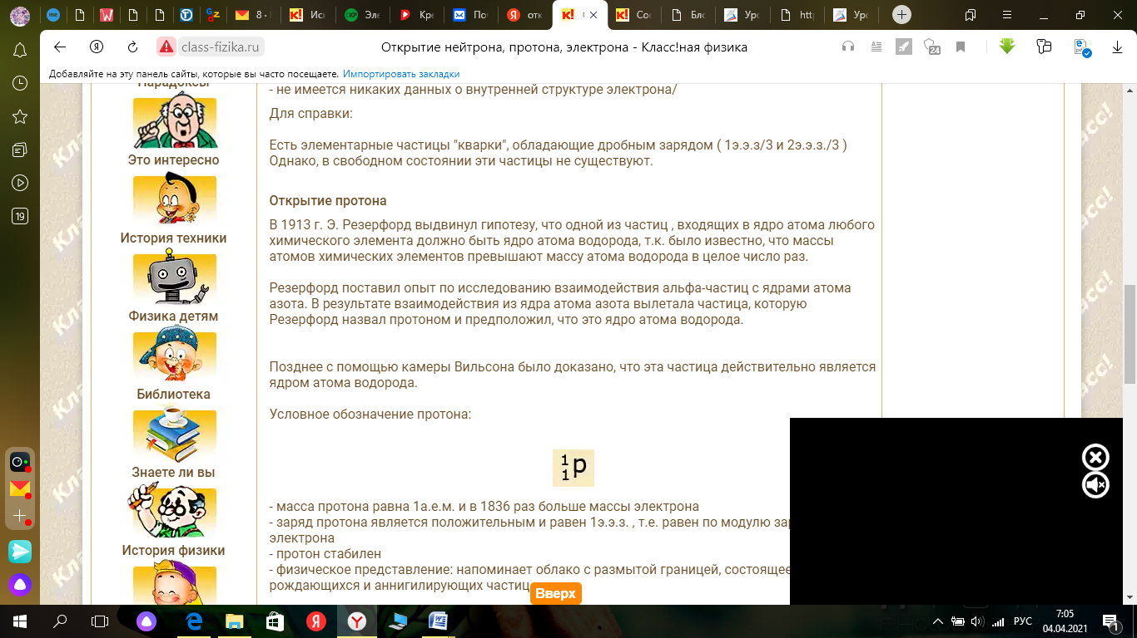

Реакцию взаимодействия ядра азота с α-частицами с образованием ядер кислорода и водорода записывают так:

Фотография треков заряженных частиц, полученных в камере Вильсона

где символом http://xn--24-6kct3an.xn--p1ai/%D0%A4%D0%B8%D0%B7%D0%B8%D0%BA%D0%B0_9_%D0%BA%D0%BB%D0%B0%D1%81%D1%81_%D0%9F%D0%B5%D1%80%D1%8B%D1%88%D0%BA%D0%B8%D0%BD/55.3.jpg обозначен протон, т. е. ядро атома водорода, с массой, приблизительно равной 1 а. е. м. (точнее, 1,0072765 а. е. м.), и положительным зарядом, равным элементарному (т. е. модулю заряда электрона). Для обозначения протона используют также символ http://xn--24-6kct3an.xn--p1ai/%D0%A4%D0%B8%D0%B7%D0%B8%D0%BA%D0%B0_9_%D0%BA%D0%BB%D0%B0%D1%81%D1%81_%D0%9F%D0%B5%D1%80%D1%8B%D1%88%D0%BA%D0%B8%D0%BD/55.4.jpg.

В связи с этим в 1920 г. Резерфордом было высказано предположение о существовании электрически нейтральной частицы с массой, приблизительно равной массе протона.

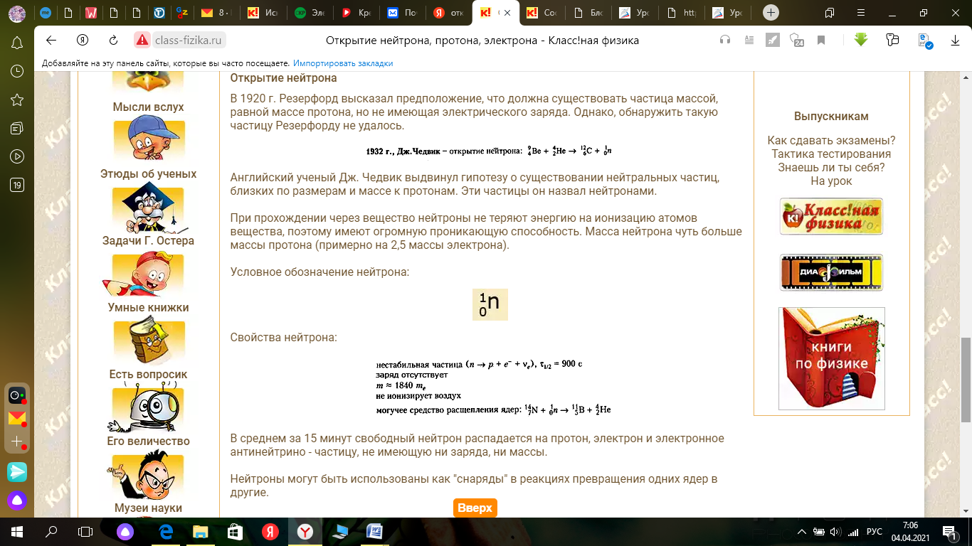

Эти частицы были названы **нейтронами**. Нейтрон принято обозначать символом http://xn--24-6kct3an.xn--p1ai/%D0%A4%D0%B8%D0%B7%D0%B8%D0%BA%D0%B0_9_%D0%BA%D0%BB%D0%B0%D1%81%D1%81_%D0%9F%D0%B5%D1%80%D1%8B%D1%88%D0%BA%D0%B8%D0%BD/55.8.jpg Точные измерения показали, что масса нейтрона равна 1,0086649 а. е. м., т. е. чуть больше массы протона. Во многих случаях массу нейтрона (как и массу протона) считают равной 1 а. е. м. Поэтому вверху перед символом нейтрона ставят единицу. Нуль внизу означает отсутствие электрического заряда.

В том же 1932 г., когда был открыт нейтрон, советский физик **Дмитрий Дмитриевич Иваненко** и немецкий физик **Вернер Гейзенберг** предложили **протонно-нейтронную модель строения ядер**, справедливость которой была впоследствии подтверждена экспериментально.

Протоны и нейтроны называются **нуклонами** (от лат. nucleus — ядро). Используя этот термин, можно сказать, что атомные ядра состоят из нуклонов.

* **Общее число нуклонов в ядре называется массовым числом и обозначается буквой А.**
* **Число протонов в ядре называется зарядовым числом и обозначается буквой Z.**
* Заряд каждого протона равен элементарному электрическому заряду. Поэтому *зарядовое число Z численно равно заряду ядра, выраженному в элементарных электрических зарядах. Для каждого химического элемента зарядовое число равно атомному (порядковому) номеру в таблице Д. И. Менделеева*.
* Ядро любого химического элемента в общем виде обозначается так: http://xn--24-6kct3an.xn--p1ai/%D0%A4%D0%B8%D0%B7%D0%B8%D0%BA%D0%B0_9_%D0%BA%D0%BB%D0%B0%D1%81%D1%81_%D0%9F%D0%B5%D1%80%D1%8B%D1%88%D0%BA%D0%B8%D0%BD/56.4.jpg (под X подразумевается символ химического элемента).
* Число нейтронов в ядре обычно обозначают буквой N. Поскольку массовое число А представляет собой общее число протонов и нейтронов в ядре, то можно записать: А = Z + N.

Так, в ходе изучения свойств радиоактивных элементов было обнаружено, что у одного и того же химического элемента встречаются атомы с различными по массе ядрами.

* **Изотопы — это разновидности данного химического элемента, различающиеся по массе атомных ядер.**
* ядра с одним и тем же зарядом обладают разными массами. Очевидно, ядра изотопов содержат одинаковое число протонов, но различное число нейтронов.
* Так, например, существует три изотопа водорода: http://xn--24-6kct3an.xn--p1ai/%D0%A4%D0%B8%D0%B7%D0%B8%D0%BA%D0%B0_9_%D0%BA%D0%BB%D0%B0%D1%81%D1%81_%D0%9F%D0%B5%D1%80%D1%8B%D1%88%D0%BA%D0%B8%D0%BD/56.5.jpg (протий), http://xn--24-6kct3an.xn--p1ai/%D0%A4%D0%B8%D0%B7%D0%B8%D0%BA%D0%B0_9_%D0%BA%D0%BB%D0%B0%D1%81%D1%81_%D0%9F%D0%B5%D1%80%D1%8B%D1%88%D0%BA%D0%B8%D0%BD/56.6.jpg (дейтерий) и http://xn--24-6kct3an.xn--p1ai/%D0%A4%D0%B8%D0%B7%D0%B8%D0%BA%D0%B0_9_%D0%BA%D0%BB%D0%B0%D1%81%D1%81_%D0%9F%D0%B5%D1%80%D1%8B%D1%88%D0%BA%D0%B8%D0%BD/56.7.jpg (тритий). Ядро изотопа http://xn--24-6kct3an.xn--p1ai/%D0%A4%D0%B8%D0%B7%D0%B8%D0%BA%D0%B0_9_%D0%BA%D0%BB%D0%B0%D1%81%D1%81_%D0%9F%D0%B5%D1%80%D1%8B%D1%88%D0%BA%D0%B8%D0%BD/56.5.jpg вообще не имеет нейтронов — оно представляет собой один протон. В состав ядра дейтерия http://xn--24-6kct3an.xn--p1ai/%D0%A4%D0%B8%D0%B7%D0%B8%D0%BA%D0%B0_9_%D0%BA%D0%BB%D0%B0%D1%81%D1%81_%D0%9F%D0%B5%D1%80%D1%8B%D1%88%D0%BA%D0%B8%D0%BD/56.8.jpg входят две частицы: протон и нейтрон. Ядро трития http://xn--24-6kct3an.xn--p1ai/%D0%A4%D0%B8%D0%B7%D0%B8%D0%BA%D0%B0_9_%D0%BA%D0%BB%D0%B0%D1%81%D1%81_%D0%9F%D0%B5%D1%80%D1%8B%D1%88%D0%BA%D0%B8%D0%BD/56.7.jpg состоит из трёх частиц: одного протона и двух нейтронов.

Гипотеза о том, что атомные ядра состоят из *протонов* и *нейтронов*, подтверждалась многими экспериментальными фактами.

Но возникал вопрос: почему ядра не распадаются на отдельные нуклоны под действием сил электростатического отталкивания между положительно заряженными протонами?

В поисках ответа на вопрос об устойчивости атомных ядер учёные предположили, что *между всеми нуклонами в ядрах* действуют какие-то особые силы притяжения, которые значительно превосходят электростатические силы отталкивания между протонами. Эти силы назвали **ядерными**.

Выяснилось также, что ядерные силы являются короткодействующими: на расстоянии 10-15 м они примерно в 100 раз больше сил электростатического взаимодействия, но уже на расстоянии 10-14 м они оказываются ничтожно малыми. Другими словами, ядерные силы действуют на расстояниях, сравнимых с размерами самих ядер.

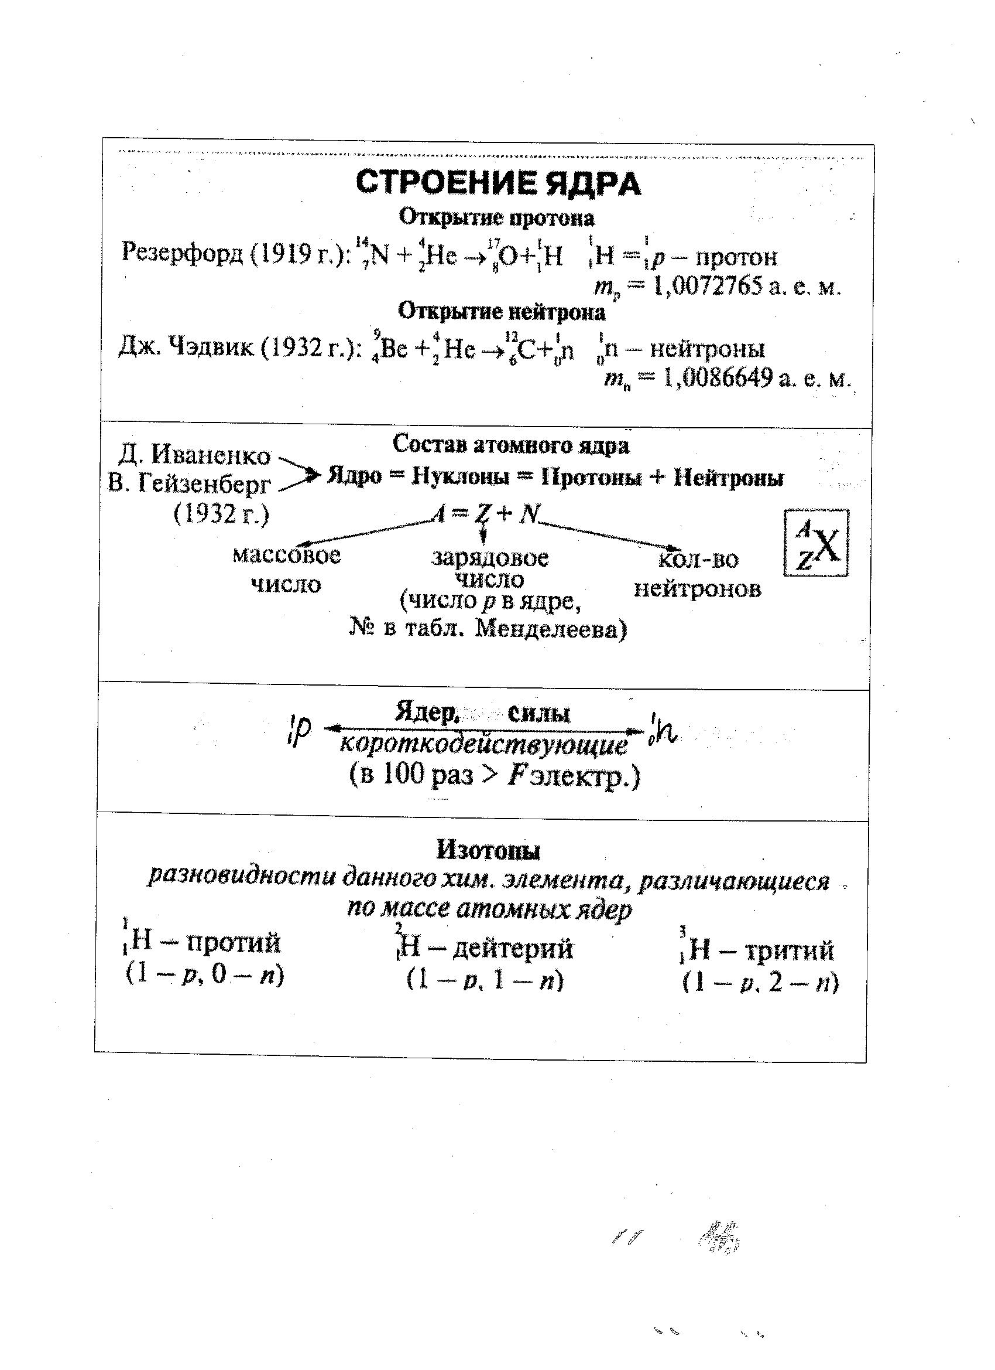

**2.Инструктирование. (1 блок)**

**1В** – Поясни, что означает каждый знак, символ, индекс (открытие протона).

**2В** – слушай и дополняй.

**2В** - Объясни схему реакции (открытие протона) .

**1В** – слушай и дополняй.

**1В** – Поясни, что означает каждый знак, символ, индекс (открытие нейтрона).

**2В** – слушай и дополняй.

**2В** – Объясни схему реакции (открытие нейтрона).

**1В** – слушай и дополняй.

**Инструктирование. (2 блок)**

**1В** – Поясни, что означает каждый знак, символ, индекс в схеме.

**2В** – слушай и дополняй.

**2В** - Объясни из чего состоит ядро любого атома.

**1В** – слушай и дополняй.

**Инструктирование. (3блок)**

**1В** – Поясни, что означает каждый знак, символ в схеме (открытие нейтрона).

**2В** – слушай и дополняй.

**2В** – Объясни схему.

**1В** – слушай и дополняй.

**Инструктирование. (4 блок)**

**1В** – Поясни, что означает каждый знак, символ, индекс.

**2В** – слушай и дополняй.

**2В** – Объясни , что такое изотопы, приведи примеры изотопов.

**1В** – слушай и дополняй.

**3.Отладка парной работы**

Следить, чтобы ученики работали в парах, чтобы все говорили, деление на варианты детей

**4.Акцентирование.**

|  |  |
| --- | --- |
| **1В** – Ответь на следующие вопросы:   1. Как иначе называется и каким символом обозначается ядро атома водорода? Каковы его масса и заряд?   **2В –** слушай, дополняй, поправляй.  **2В** - Ответь на следующие вопросы:   1. Как обозначается нейтрон? Каковы его масса и заряд?   **1В –** слушай, дополняй, поправляй.  **1В** – Ответь на следующие вопросы:   1. Как называются протоны и нейтроны вместе? 2. Чему равно зарядовое число?   **2В –** слушай, дополняй, поправляй. | **2В** - Ответь на следующие вопросы:   1. Что называется массовым числом? 2. Как определить массовое число?   **1В –** слушай, дополняй, поправляй.  **1В** – Ответь на следующие вопросы:   1. Как называются силы притяжения между нуклонами в ядре?   **2В –** слушай, дополняй, поправляй.  **2В** - Ответь на следующие вопросы:   1. Каковы характерные особенности силы притяжения между нуклонами в ядре?   **1В –** слушай, дополняй, поправляй. |

### Переформулирование контрольных вопросов в вопросы на понимание на занятиях по физике

Учебник А.В. Перышкина

7 класс **§ 42. Вес воздуха. Атмосферное давление.**

**Контрольные вопросы для переформулирования в вопросы на понимание**

Ответ на контрольный вопрос и формулировка вопроса на понимание   
должны быть развёрнутыми!

**1**

1. Действует ли сила тяжести на воздух?
2. Обладает ли воздух весом?
3. Как можно определить массу воздуха (описать опыт)?
4. Чему равен вес воздуха объемом 1 м3?

**2**

1. Что такое атмосфера?
2. Вследствие чего создаётся атмосферное давление?

**3**

1. Приведите примеры явлений, связанных с существованием атмосферного давления?
2. Как работают водяные насосы рис. 125?
3. Как сделать фонтан (описать) ?
4. Почему, если открыть кран, то вода фонтаном брызнет внутрь сосуда?

**Алгоритм**

**Переформулирование контрольных вопросов в вопросы на понимание**

* *Читаем с напарником* фрагмент темы.
* Определяем, кто будет первым задавать контрольный вопрос.(Следующий контрольный вопрос будет задавать напарник, т.е. действуем по очереди.)
* *По каждому вопрос:*

1. Задаю напарнику контрольный вопрос. Слушаю и корректирую ответ.
2. Переформулирую контрольный вопрос в вопрос на понимание. Прошу напарника ответить на переформулированный вопрос. Если нужно, корректирую вопрос.

**Пример клише вопросов на понимание**

– Правильно ли я понял, что … (*воспроизвожу смысл утверждения автора*)?

## 7 класс § 43. Почему существует воздушная оболочка земли.

**Контрольные вопросы для переформулирования в вопросы на понимание**

Ответ на контрольный вопрос и формулировка вопроса на понимание   
должны быть развёрнутыми!

**1**

1. Почему молекулы газов, входящих в состав атмосферы, не падают на Землю под действием силы тяжести?
2. Почему молекулы газов, входящих в состав атмосферы, двигаясь во все стороны не покидают Землю?

**2**

1. Почему существует воздушная оболочка земли?
2. Как изменяется плотность атмосферы с увеличением высоты?

**3**

1. Одинаково ли давление в сосуде? Почему?
2. Изменяется ли плотность атмосферы с увеличением высоты?

**Алгоритм**

**Переформулирование контрольных вопросов в вопросы на понимание**

* *Читаем с напарником* фрагмент темы.
* Определяем, кто будет первым задавать контрольный вопрос.(Следующий контрольный вопрос будет задавать напарник, т.е. действуем по очереди.)
* *По каждому вопросу:*

1.Задаю напарнику контрольный вопрос. Слушаю и корректирую ответ.

2.Переформулирую контрольный вопрос в вопрос на понимание. Прошу напарника ответить на переформулированный вопрос. Если нужно, корректирую вопрос.

**Пример клише вопросов на понимание**

– Правильно ли я понял, что … (*воспроизвожу смысл утверждения автора*)?

## 7 класс § 47. Манометры

**Контрольные вопросы для переформулирования в вопросы на понимание**

Ответ на контрольный вопрос и формулировка вопроса на понимание   
должны быть развёрнутыми!

**1**

1. Как называют приборы для измерения давлений, больших или меньших атмосферного?
2. Какие манометры бывают?
3. Как устроен открытый жидкостный манометр?
4. Почему в открытом манометре уровни однородной жидкости в обоих коленах одинаковые?

**2**

1. С чем нужно соединить открытый жидкостный манометр, чтобы понять, как он работает (рис.138)?
2. Как действует открытый жидкостный манометр?
3. Чем объясняется действие манометра?
4. Как судить об изменении давления в манометре?

**3**

1. Как измерить давление внутри жидкости (рис.139)?
2. Как показать, что давление в жидкости на одной и той же глубине одинаково по всем направлениям?

**4**

1. Как устроен металлический манометр (рис. 141)?
2. Как действует металлический манометр?

**Алгоритм**

**Переформулирование контрольных вопросов в вопросы на понимание**

* *Читаем с напарником* фрагмент темы.
* Определяем, кто будет первым задавать контрольный вопрос.(Следующий контрольный вопрос будет задавать напарник, т.е. действуем по очереди.)
* *По каждому вопрос:*

1. Задаю напарнику контрольный вопрос. Слушаю и корректирую ответ.
2. Переформулирую контрольный вопрос в вопрос на понимание. Прошу напарника ответить на переформулированный вопрос. Если нужно, корректирую вопрос.

**Пример клише вопросов на понимание**

– Правильно ли я понял, что … (*воспроизвожу смысл утверждения автора*)?

## 9 класс § 58. Деление ядер урана. Цепная реакция

**Контрольные вопросы для переформулирования в вопросы на понимание**

Ответ на контрольный вопрос и формулировка вопроса на понимание   
должны быть развёрнутыми!

**1**

1. В результате чего ядро атома урана возбуждается и деформируется, приобретая вытянутую форму?
2. Какие два вида сил действуют в ядре, каково их действие?
3. Объясните процесс деления ядра урана под воздействием попавшего в него нейтрона (рис. 162)
4. Что образуется в результате деления ядра?

**2**

1. В какую энергию переходит часть внутренней энергии ядра при его делении?
2. В какую энергию переходит кинетическая энергия осколков ядра урана при их торможении в окружающей среде?
3. Что происходит с температурой окружающей среды при одновременном делении большого количества ядер урана?
4. Как идёт реакция деления ядер урана — с выделением энергии в окружающую среду или, наоборот, с поглощением энергии?

**3**

1. Какую реакцию используют на электростанциях для преобразования внутренней энергии атомных ядер в электрическую?
2. Расскажите о механизме протекания цепной реакции, используя рисунок 163.
3. Благодаря чему возможна цепная реакция?
4. В каком случае цепная реакция прекращается?

**4**

1. Как добиться того, чтобы число нейтронов всё время оставалось постоянным?
2. Почему при увеличении массы цепная реакция становится возможной?
3. Что называется критической массой урана?
4. Возможно ли протекание цепной реакции, если масса урана меньше критической; Почему?
5. Возможно ли протекание цепной реакции, если масса урана больше критической?
6. Как уменьшить потерю нейтронов, которые вылетают из урана, не прореагировав с ядрами?

**5**

**7.** Перечислите факторы, от которых зависит возможность протекания цепной реакции.

**8.**Чем определяется возможность протекания цепной реакции?

**Алгоритм**

**Переформулирование контрольных вопросов в вопросы на понимание**

* *Читаем с напарником* фрагмент темы.
* Определяем, кто будет первым задавать контрольный вопрос.(Следующий контрольный вопрос будет задавать напарник, т.е. действуем по очереди.)
* *По каждому вопрос:*

1.Задаю напарнику контрольный вопрос. Слушаю и корректирую ответ.

2.Переформулирую контрольный вопрос в вопрос на понимание. Прошу напарника ответить на переформулированный вопрос. Если нужно, корректирую вопрос.

**Пример клише вопросов на понимание**

– Правильно ли я понял, что … (*воспроизвожу смысл утверждения автора*)?

### Переформулирование контрольных вопросов в вопросы на понимание на занятиях по истории

## 9 класс тема "Общественное движение при Александре II"

Учебник : История России (часть 2) 9 класс Н.М. Арсентьев под редакцией А.В. Торкунова, Москва "Просвещение" 2020 г

**I .Консервативное направление**

1.Как называлась теория, на которую опирались приверженцы консервативной идеологии?

2.Что согласно «теории официальной народности» приверженцы консервативной идеологии считали необходимым?

3. Какую идею развивали консерваторы во внешней политике России?

4.Кто такой Михаил Никифорович Катков?

**II Либеральное направление**

1.Кто являлся участниками либерального лагеря?

2.Кто такие разночинцы?

3.Какую реформу поддержала разночинная интеллигенция?

4.Что делали разночинцы, чтобы улучшить жизнь и быт крестьян?

**III.Радикальное направление**

1.Какие кружки объединились в организацию «Земля и воля»?

2.Какие статьи оказывали влияние на деятелей земского либерального движения?

3. От чего произошло название организации «Земля и воля»?

4. Что отрицал в своих статьях Дмитрий Иванович Писарев?

**IV.Народничество в 1870 –е гг.**

1.Что такое народничество?

2.Кто такие Бакунин Михаил Александрович, Лавров Пётр Лаврович, Ткачёв Пётр Никитич?

3. Что позволяло им рассматривать общину как зародыш социализма?

4.Что такое «хождение в народ»?

## Фронтально-парные занятия. Обществознание.

## 9 класс тема "БАНКОВСКАЯ СИСТЕМА"

**Учебник :** Обществознание 9 класс И.П. Насонова под общей редакцией Г.А.Бордовского Москва "Вентана - Граф" ,2019 г.

**Вбрасываемый материал:**

Банковская система РФ является двухуровневой: верхний уровень - Центральный банк РФ , нижний уровень - коммерческие банки. **Центральный банк** определяет количество денег в обращении, надзирает за коммерческими банками, осуществляет замену старых денег на новые и выпуск наличных денег. **Коммерческие банки** привлекают и хранят свободные денежные сбережения населения, переводят деньги по поручению одной организации другой, выполняют операции по расчетам вкладчиков с разными организациями и предоставляют кредиты гражданам, фирмам и компаниям

**ОПОРА**

Банковская система

|  |
| --- |
| ЦБ (Э.Б) |

1 уровень

Контроль

|  |
| --- |
| КБ |

|  |
| --- |
| Юр.лица  Физ.лица |

|  |
| --- |
| Юр.лица  Физ.лица |

|  |
| --- |
| Юр.лица  Физ.лица |

2 уровень

Кредиты Вклады (депозиты)

|  |
| --- |
| Клиенты |

**Инструкция:**

Выполните задание по своему варианту

**I вариант:**

Рассказывает 2 варианту о первом уровне банковской системы , а он слушает и дополняет.

Рассказывает 2 варианту что обозначают прямоугольники и квадраты на схеме

**II вариант :**

Рассказывает 1 варианту о втором уровне банковской системы, а он слушает и дополняет

Рассказывает 2 варианту что обозначают стрелочки на схеме

## 9 класс тема "Кредиты и их роль в современном обществе"

**Учебник :** Обществознание 9 класс И.П. Насонова под общей редакцией Г.А.Бордовского Москва "Вентана - Граф" ,2019 г.

**Припоминание (Взаимотренаж)**

**1.Центральный банк РФ** - верхний (первый) уровень Банковской системы РФ

**2.Коммерческие банки** - нижний уровень(второй) Банковской системы РФ

**3.Центральный банк** - банк, который определяет количество денег в обращении, надзирает за коммерческими банками, осуществляет замену старых денег на новые и выпуск наличных денег.

4. **Коммерческий банк -** банк, который привлекает и хранит свободные денежные сбережения населения, переводит деньги по поручению одной организации другой, выполняет операции по расчетам вкладчиков с разными организациями и предоставляет кредиты гражданам, фирмам и компаниям.

**Основные функции кредита**

Перерасп. Стим. Функ зам.

**Принципы кредитования**

Сроч. Плат. Гаран.

**1 вариант**: Называет основные функции кредита и дает им характеристику, а 2 вариант слушает и дополняет

**2 вариант:** Называет принципы кредитования и дает им характеристику, а 1 вариант слушает и дополняет

## 9 класс тема "Деньги: история и современность"

**Учебник :** Обществознание 9 класс И.П. Насонова под общей редакцией Г.А.Бордовского Москва "Вентана - Граф" ,2019 г.

**Вбрасываемый материал:**

**Деньги** - всеобщий эквивалент, который выражает стоимость всех товаров и обменивается на любой из них.

Все первые деньги - шкуры, ткани, рыба, металлы, золотые и серебряные монеты - носят название **товарные деньги.** Это значит, что деньги сохраняют за собой функцию товара, имеющего потребительную и меновую стоимость.

Купцы пользовались услугами банкиров, передавая им монеты на хранение и получали расписку, дающую право забрать их обратно. Эти расписки (банковские билеты) стали прообразом банкнот (бумажных денег). Позднее право выпуска банкнот было передано центральным банкам стран. Так в истории человечества появились **бумажные деньги**, которые в отличие от товарных денег имеют незначительную стоимость. Они являются разновидностью **символических денег.**

Сегодня в роли денег выступают бумажные купюры, чеки, пластиковые карты, другие средства платежа. Деньги, лежащие в вашем кошельке в виде банкнот и монет, - это **наличные деньги**

|  |
| --- |
| **Функции денег** |

|  |  |  |  |
| --- | --- | --- | --- |
| Средство обращения | Средство платежа | Мера стоимости | Средство накопления |
| (Деньги -посредник в обмене товара) | (Деньги - средство оплаты отложенных платежей) | Деньги - это измеритель ценности товаров и услуг | Деньги - это средство сохранения ценностей |

**Инструкция:**

**I вариант:** Дайте определение понятиям " деньги" , "товарные деньги","бумажные деньги".

Дайте характеристику следующим функциям денег: средство обращения и средство платежа

**II вариант** :Дайте определение понятиям "деньги", "символические деньги", "наличные деньги

Дайте характеристику следующим функциям денег: мера стоимости и средство накопления